BỘ CÔNG THƯƠNG

**TRƯỜNG ĐẠI HỌC KINH TẾ KỸ THUẬT CÔNG NGHIỆP**

**KHOA: CÔNG NGHỆ THÔNG TIN**

**BÁO CÁO THỰC TẬP CUỐI KHÓA**

**Đề tài:**

**LẬP TRÌNH TRANG WEB VỀ ỨNG DỤNG ĐẶT LỊCH, NHẮC NHỞ(TO-DO-LIST)**

**Giáo viên hướng dẫn : Vũ Thu Uyên**

**Sinh Viên thực hiện :** Trần Mạnh Hùng

**Lớp**  **:** Tin 10a2

**HÀ NỘI – 2019**

Mục Lục

BÁO CÁO THỰC TẬP CUỐI KHÓA 1

Mục Lục 2

MỞ ĐẦU 6

NỘI DUNG CHÍNH CỦA BÁO CÁO 7

CHƯƠNG 1: TỔNG QUAN VỀ CÔNG NGHỆ THIẾT KẾ WEBSITE 9

1.1 Tìm hiểu về các ngôn ngữ lập trình 9

1.1.1 Ngôn ngữ HTML 9

1.1.2 Ngôn ngữ CSS 10

1.1.3 Ngôn ngữ lập trình PHP 10

1.2 Một số thư viện hỗ trợ 11

**1.2.1 Thư viện Javascript** 11

1.2.2 Thư viện Ajax 11

1.2.4 Thư viện JQUERY 12

1.3 Cơ sở dữ liệu MySQL 13

1.3.1 Khái niệm cơ sở dữ liệu MySQL 13

**1.3.2** **Các thành phần của MySQL** 13

CHƯƠNG 2: PHÂN TÍCH THIẾT KẾ HỆ THỐNG WEBSITE 15

2.1 Khảo sát và đặc tả yêu cầu 15

**2.1.1 Giao diện người dùng.** 15

2.2 Các yêu cầu phi chức năng 15

Bảng 2.1 - Các yêu cầu phi chức năng của ứng dụng 15

2.3 Phân tích thiết kế hệ thống 15

**2.3.1 Các chức năng của hệ thống** 15

**-** Thêm,sửa xóa các tác vụ mới 15

**-** Theo dõi hoạt động, trạng thái hoàn thành của tác vụ 15

**-** Theo dõi chi tiết của từng trạng thái một của tác vụ. 15

**2.3.2 Các tác nhân của hệ thống** 16

• Chức năng người dùng 16

Bảng 2.3.2.1 - Bảng chức năng của người dùng 16

2.4 Sơ đồ lớp phân tích thiết kế hệ thống 17

19

Hình 2.5.2 : Sơ đồ USE CASE (hình 2) 19

2.6. Kịch Bản 20

(Trên đầy là chỉ là một phần kịch bản UC, các UC còn lại có thao tác tương tự hoặc gần giống) 22

2.7 Thiết kế cơ sở dữ liệu 22

**2.7.1 Danh sách các bảng** 22

Bảng 2.7 - Danh sách các bảng cơ sở dữ liệu 22

**2.7.2 Bảng User** 22

Bảng 2.8 - Bảng User 22

**2.7.3 Bảng List** 23

Bảng 2.9 - Bảng List 23

**2.7.4 Bảng Task** 23

Bảng 2.10 - Bảng Task 23

**2.7.5 Bảng Subtask** 24

Bảng 2.11 - Bảng Subtask 24

**2.7.6 Bảng File** 24

Bảng 2.12 - Bảng File 24

**2.7.7 Bảng Comment** 24

Bảng 2.13 - Bảng Comment 24

CHƯƠNG 3: THIẾT KẾ VÀ XÂY DỰNG WEBSITE 25

3.1 Triển Khai 25

3.2 Giao diện hiển thị 26

**3.2.1 Giao diện đăng nhập** 26

3.2.2 Giao diện Đăng ký 27

**3.2.3 Giao diện Trang chủ** 27

**3.2.4 Giao diện tạo mới list** 28

**3.2.5 Giao diện xóa list** 28

**3.2.7 Giao diện Thông báo tới lịch hẹn** 28

KẾT LUẬN 30

TÀI LIỆU THAM KHẢO 31

MỞ ĐẦU

Ngày nay, với sự phát triển mạnh mẽ của khoa học công nghệ, Công nghệ Thông tin là một trong những ngành có vị thế dẫn đầu và có vai trò rất lớn trong sự phát triển chung đó. Các ứng dụng của công nghệ thông tin được áp dụng trong mọi lĩnh vực nghiên cứu khoa học cũng như trong mọi lĩnh vực của đời sống. Là một phần của Công nghệ Thông tin, Công nghệ web đang có được sự phát triển mạnh mẽ và phổ biến rất nhanh bởi những lợi ích mà nó mang lại cho cộng đồng là rất lớn.

Website mang lại cho công ty rất nhiều lợi ich như: khả năng quảng cáo, phổ biến tên tuổi công ty rất nhanh trên môi trường mạng toàn cầu, việc kinh doanh sẽ mở 24/24, giảm thiểu chi phí nhân viên cho tiếp thị, quảng cáo, dễ dàng nhận phải hồi từ phía khách hàng, cơ hôi mở rộng liên kết và hợp tác ở phạm vi quốc tế...v..v.

Trong cuộc sống bận rội và tấp nập như xã hội ngày nay, ghi chép lại những công việc cần làm trong tương lai là một điều cần thiết với mỗi người. Việc ghi chép giúp chúng ta kiểm soát thời gian một cách linh hoạt và tạo cho bản thân một lối sống khoa học. Với xu thế 4.0 hiện tại, đồ điện tử luôn là vật bất li thân với mỗi người, vậy nên việc ghi nhớ những công việc cần làm một cách thuân tiện nhất trở thành ưu tiên đầu tiên

Với mong muốn đem lại một trang web thân thiện, dễ dàng sử dụng và áp dụng được các kiến thức học trên nhà trường và bổ sung những kiến thức ở bên ngoài để có thể tạo ra một sản phẩm chất lượng nhất.Em mong muốn được trau dồi kiến thức, tích lũy kinh nghiệm khi hoàn thành học phần lần này để có thể tự tin hơn với vốn kiến thức của chính mình.

Nội dung đề tài gồm các chương:

**Chương 1 :** Tổng quan về công nghệ thiết kế Website.

**Chương 2 :** Phân tích thiết kế hệ thống Website.

**Chương 3 :** Thiết kế và xây dựng Website

# NỘI DUNG CHÍNH CỦA BÁO CÁO

1. **Mục tiêu**

* Xây dựng các chức năng cơ bản của một website.
* Website có khả năng tự tương thích, hiển thị được trên tất cả các thiết bị hiện tại và có thể nâng cấp trong tương lai.
* Website hiển thị sản phẩm đẹp, thu hút người dùng.
* Nắm bắt được công nghệ thiết kế web băng PHP, MYSQL, HTML, JQUERY, JAVASCRIPT, CSS....

1. **Nội dung chính**

* Tìm hiều, ứng dụng các ngôn ngữ lập trình vào thiết kế website (PHP , MYSQL).
* Thiết kế đặc tả hệ thống.
* Xây dưng cơ sở dữ liệu trên MySQL.
* Xây dựng các module quản lý.
* Tìm hiểu về PHP, MySQL, phục vụ trong quá trình xây dựng trang web.

1. **Kết quả chính đạt được**

* Xây dựng thành công website ứng dụng to-do-list
* Tìm hiểu nắm bắt được các kiến thức về HTML , CSS , JQUERY , PHP , MYSQL,…

1. **Ứng dụng trang web vào thực tiễn**

* Khi sử dụng trang web to-do-list sẽ giúp người dùng có được sự kiểm soát hơn trong những dự định của mình trong tương lai
* Trang web sẽ giúp người dùng tạo ra các đầu mục để viết tiêu đề cho những kế hoạch của mình. Việc phân ra đầu mục đầu tiên sẽ giúp dễ dàng quản lý các công việc hơn vì người dùng sẽ có thể thấy được trực quan tổng hợp các đầu mục mà mình đã ghi lại, để từ đó sắp xếp các dự định sẽ làm của mình.
* Trong đầu mục sẽ là tác vụ, là nơi tập trung các chức năng thiết yếu của trang web to-do-list như là đánh dấu tác vụ quan trọng cần hoàn thành, them ngày giờ hẹn, và sẽ thông báo tới cho người dùng thông qua việc một pop-up để nhắc nhở người dùng
* Trong tác vụ ngoài ra còn có một số thao tác khác như thêm hình ảnh, ghi chú,… để làm chi tiết hơn những đầu mục ban đầu. và cũng giúp người dùng có đa dạng lựa chọn trong việc ghi chú.
* Với việc chia nhỏ từng thao tác một thành một nhánh (Đầu tiên là tạo các Đầu mục → tiếp theo là sẽ tạo các tác vụ cần làm cho đầu mục đó → dùng các chức năng của trang web để ghi chú lại những việc cần làm trên tác vụ đó) sẽ giúp cho người dùng có thể dễ dàng kiểm soát mọi thứ một cách dễ dàng và thuận tiện nhất.

**CHƯƠNG 1: TỔNG QUAN VỀ CÔNG NGHỆ THIẾT KẾ WEBSITE**

**1.1 Tìm hiểu về các ngôn ngữ lập trình**

## 1.1.1 Ngôn ngữ HTML

HTML (HyperText Markup Language) – Ngôn ngữ đánh dấu siêu văn bản  
được sử dụng để tạo các tài liệu có thể truy cập trên mạng. Tài liệu HTML được tạo  
nhờ dùng các thẻ và các phần tử của HTML. File được lưu trên máy chủ dịch vụ web với phần mở rộng “.htm” hoặc “.html”. Các trình duyệt sẽ đọc tập tin HTML và hiển thị chúng dưới dạng trang web. Các thẻ HTML sẽ được ẩn đi, chỉ hiển thị nội dung văn bản và các đối tượng khác: hình ảnh, media. Với các trình duyệt khác nhau đều hiển thị một tập HTML với một kết quả nhất định. Các trang HTML được gửi đi qua mạng internet theo giao thức HTTP. HTML không những cho phép nhúng thêm các đối tượng hình ảnh, âm thanh mà còn cho phép nhúng các kịch bản vào trong đó như các ngôn ngữ kịch bản như Javascript để tạo hiệu ứng động cho trang web. Để trình bày trang web hiệu quả hơn thì HTML cho phép sử dụng kết hợp với CSS. HTML không những cho phép nhúng thêm các đối tượng hình ảnh, âm thanh mà còn cho phép nhúng các kịch bản vào trong đó như các ngôn ngữ kịch bản như Javascript để tạo hiệu ứng động cho trang web.

HTML là một chuẩn ngôn ngữ internet được tạo ra và phát triển bởi tổ chức  World Wide Web Consortium còn được viết tắc là W3C. Trước đó thì HTML xuất bản theo chuẩn của RFC. HTML được tương thích với mọi hệ điều hành cùng các trình duyệt của nó. Khả năng dễ học, dễ viết là một ưu điểm của HTML không những vậy việc soạn thảo đòi hỏi hết sức đơn giản, chúng ta có thể dùng word, notepad hay bất cứ một trình soạn thảo văn bản nào để viết và chỉ cần lưu với định dạng “.html “ hoặc “.htm” là đã có thể tạo ra một file chứa HTML. Hiện nay, phiên bản mới nhất của HTML là HTML5 với nhiều tính năng ưu việt so với các phiên bản cũ HTML cải tiến khá nhiều đặc biệt hỗ trợ mạnh mẽ các phần tử multimedia mà không cần các plugin. Một tập tin HTML bao gồm trong đó là các đoạn văn bản HTML, được tạo lên bởi các thẻ HTML. HTML5 nói chung mạnh mẽ hơn nhiều không chỉ về tốc độ và độ thích ứng cao mà chính là khả năng hỗ trợ API (Application Programming Interface - giao diện lập trình ứng dụng) và DOM (Document Object Model – các đối tượng thao tác văn bản).

## 1.1.2 Ngôn ngữ CSS

CSS (Cascading Style Sheets) là một ngôn ngữ quy định cách trình bày  
cho các tài liệu viết bằng HTML, XHTML, XML, SVG, hay UML,…CSS quy định cách hiển thị của các thẻ HTML bằng cách quy định các thuộc tính của các thẻ đó (font chữ, kích thước, màu sắc...).

CSS có cấu trúc đơn giản và sử dụng các từ tiếng anh để đặt tên cho các thuộc tính. CSS khi sử dụng có thể viết trực tiếp xen lẫn vào mã HTML hoặc tham chiếu từ một file css riêng biệt. Hiện nay CSS thường được viết riêng thành một tập tin với mở rộng là “.css”. Chính vì vậy mà các trang web có sử dụng CSS thì mã HTML sẽ trở nên ngắn gọn hơn. Ngoài ra có thể sử dụng một tập tin CSS đó cho nhiều website tiết kiệm rất nhiều thời gian và công sức. Một đặc điểm quan trọng đó là tính kế thừa của CSS do đó sẽ giảm được số lượng dòng code mà vẫn đạt được yêu cầu.

Tuy nhiên, đối với CSS thì các trình duyệt hiểu theo kiểu riêng của nó. Do vậy, việc trình bày một nội dung trên các trình duyệt khác nhau là không thống nhất. CSS cung cấp hàng trăm thuộc tính trình bày dành cho các đối tượng với sự sáng tạo cao trong kết hợp các thuộc tính giúp mang lại hiệu quả.

## 1.1.3 Ngôn ngữ lập trình PHP

PHP (Hypertext Preprocessor) là một ngôn ngữ lập trình kịch bản hay một loại mã lệnh chủ yếu được dùng để phát triển các ứng dụng viết cho máy chủ, mã nguồn mở, dùng cho mục đích tổng quát. Nó rất thích hợp với web và có thể dễ dàng nhúng vào trang HTML. Do được tối ưu hóa cho các ứng dụng web, tốc độ nhanh, nhỏ gọn, cú pháp giống ngôn ngữ lập trình C và ngôn ngữ lập trình Java, dễ học và thời gian xây dựng sản phẩm tương đối ngắn hơn so với các ngôn ngữ khác nên PHP đã nhanh chóng trở thành một ngôn ngữ lập trình web phổ biến nhất thế giới. Một tập tin PHP có phần mở rộng *.php, nó có thể chứa các văn bản, mã nguồn HTML, CSS, Javascript, Jquery... và đương nhiên có thể chứa mã nguồn PHP.

Đối với các trang PHP khi có yêu cầu xem trang web thì Server sẽ tiến hành phát sinh trang web đó từ mã nguồn PHP sang mã nguồn HTML, sau đó mới chuyển mã nguồn đó về trình duyệt web để người dùng xem. Vì các trình duyệt web không thể đọc được các mã nguồn PHP mà chỉ đọc được các mã nguồn HTML.

1.2 Một số thư viện hỗ trợ

**1.2.1 Thư viện Javascript**

JavaScript là một ngôn ngữ dạng script thường được sử dụng cho việc lập trình web ở phía client, nó tuân theo chuẩn ECMAScript. Là một ngôn ngữ linh động, cú pháp dễ sử dụng như các ngôn ngữ khác và dễ dàng lập trình. JavaScript không hề liên quan tới ngôn ngữ lập trình java, được hầu hết các trình duyệt ngày nay hỗ trợ. Với javascript, ứng dụng web của bạn sẽ trở nên vô cùng sinh động, mang tính trực quan và tương tác cao. JavaScript theo phiên bản hiện hành là một ngôn ngữ lập trình kịch bản dựa trên đối tượng được phát triển từ các ý niệm nguyên mẫu. Ngôn ngữ này được dùng rộng rãi cho các trang web, nhưng cũng được dùng để tạo khả năng viết script sử dụng các đối tượng nằm sẵn trong các ứng dụng. Giống Java, JavaScript có cú pháp tương tự ngôn ngữ lập trình C. “.js” là phần mở rộng thường được dùng cho tập tin mã nguồn JavaScript.

## 1.2.2 Thư viện Ajax

AJAX (Asynchronous JavaScript and XML - JavaScript và XML) là một nhóm các công nghệ [phát triển web](https://vi.wikipedia.org/w/index.php?title=Phát_triển_web&action=edit&redlink=1) được sử dụng để tạo các [ứng dụng web](https://vi.wikipedia.org/wiki/Ứng_dụng_web) động hay các [ứng dụng giàu tính Internet](https://vi.wikipedia.org/w/index.php?title=Ứng_dụng_giàu_tính_Internet&action=edit&redlink=1). Ajax là một kỹ thuật phát triển [web](https://vi.wikipedia.org/wiki/World_Wide_Web) có tính tương tác cao bằng cách kết hợp các ngôn ngữ:

[HTML](https://vi.wikipedia.org/wiki/HTML) (hoặc [XHTML](https://vi.wikipedia.org/wiki/XHTML)) với [CSS](https://vi.wikipedia.org/wiki/CSS) trong việc hiển thị thông tin.

Mô hình DOM ([Document Object Model](https://vi.wikipedia.org/wiki/DOM)) được thực hiện thông qua [JavaScript](https://vi.wikipedia.org/wiki/JavaScript), nhằm hiển thị thông tin động và tương tác với những thông tin được hiển thị.

Đối tượng XMLHttpRequest để trao đổi dữ liệu một cách không đồng bộ với máy chủ web.

XML thường là định dạng cho dữ liệu truyền, mặc dầu bất cứ định dạng nào cũng có thể dùng, bao gồm HTML định dạng trước, văn bản thuần (plain text), JSON và ngay cả EBML.

## 1.2.4 Thư viện JQUERY

JQuery là một thư viện kiểu mới của JavaScript, được tạo bởi John Resig vào năm 2006 với một phương châm tuyệt vời: Write less, do more - Viết ít hơn, làm nhiều hơn.

JQuery làm đơn giản hóa việc truyền tải HTML, xử lý sự kiện, tạo hiệu ứng động và tương tác Ajax. Với jQuery, khái niệm Rapid Web Development đã không còn quá xa lạ.

JQuery là một bộ công cụ tiện ích JavaScript làm đơn giản hóa các tác vụ đa dạng với việc viết ít code hơn. Dưới đây liệt kê một số tính năng tối quan trọng được hỗ trợ bởi jQuery:

* Thao tác DOM − jQuery giúp dễ dàng lựa chọn các phần tử DOM để *traverse (duyệt)* một cách dễ dàng như sử dụng CSS, và chỉnh sửa nội dung của chúng bởi sử dụng phương tiện Selector mã nguồn mở, mà được gọi là Sizzle.
* Xử lý sự kiện − jQuery giúp tương tác với người dùng tốt hơn bằng việc xử lý các sự kiện đa dạng mà không làm cho HTML code rối tung lên với các Event Handler.
* Hỗ trợ AJAX − jQuery giúp bạn rất nhiều để phát triển một site giàu tính năng và phản hồi tốt bởi sử dụng công nghệ AJAX.
* Hiệu ứng − jQuery đi kèm với rất nhiều các hiệu ứng đa dạng và đẹp mắt mà bạn có thể sử dụng trong các Website của mình.
* Gọn nhẹ − jQuery là thư viện gọn nhẹ - nó chỉ có kích cỡ khoảng 19KB (gzipped).
* Được hỗ trợ hầu hết bởi các trình duyệt hiện đại − jQuery được hỗ trợ hầu hết bởi các trình duyệt hiện đại, và làm việc tốt trên IE 6.0+, FF 2.0+, Safari 3.0+, Chrome và Opera 9.0+.
* Cập nhật và hỗ trợ các công nghệ mới nhất − jQuery hỗ trợ CSS3 Selector và cú pháp XPath cơ bản.

1.3 ****Cơ sở dữ liệu MySQL****

## 1.3.1 Khái niệm cơ sở dữ liệu MySQL

MySQL là hệ quản trị dữ liệu miễn phí, được tích hợp sử dụng chung với Apache, PHP. Chính yếu tố phát triển trong cộng đồng mã nguồn mở nên MySQL đã qua rất nhiều sự hỗ trợ của những lập trình viên yêu thích mã nguồn mở. MySQL cũng có cùng một cách truy xuất và mã lệnh tương tự với ngôn ngữ SQL. Nhưng MySQL không bao quát toàn bộ những câu truy vấn cao cấp như SQL. Về bản chất MySQL chỉ đáp ứng việc truy xuất đơn giản trong quá trình vận hành của website nhưng hầu hết có thể giải quyết các bài toán trong PHP.

MySQL là cơ sở dữ liệu tốc độ cao, ổn định và dễ sử dụng, hoạt động trên nhiều hệ điều hành cung cấp một hệ thống lớn các hàm tiện ích rất mạnh. Với tốc độ và tính bảo mật cao, MySQL rất thích hợp cho các ứng dụng có truy cập CSDL trên internet. MySQL miễn phí hoàn toàn cho nên bạn có thể tải về MySQL từ trang chủ. MySQL là một trong những ví dụ rất cơ bản về Hệ Quản trị Cơ sở dữ liệu quan hệ sử dụng ngôn ngữ truy vấn có cấu trúc (SQL). MySQL đang được sử dụng cho nhiều công việc kinh doanh từ nhỏ tới lớn:

* MySQL là mã ngồn mở vì thế sử dụng không mất phí.
* MySQL sử dụng một Form chuẩn của ngôn ngữ dữ liệu nổi tiếng là SQL.
* MySQL làm việc trên nhiều Hệ điều hành và với nhiều ngôn ngữ như PHP, PERL, C, C++, Java, …
* MySQL làm việc nhanh với các tập dữ liệu lớn.
* MySQL hỗ trợ các cơ sở dữ liệu lớn, lên tới 50 triệu hàng hoặc nhiều hơn nữa trong một bảng. Kích cỡ file mặc định được giới hạn cho một bảng là 4 GB( Gigabyte ), nhưng bạn có thể tăng kích cỡ này (nếu hệ điều hành của bạn có thể xử lý nó) để đạt tới giới hạn lý thuyết là 8 TB ( Terabyte ).
* MySQL là có thể điều chỉnh. Giấy phép GPL mã nguồn mở cho phép lập trình viên sửa đổi phần mềm MySQL để phù hợp với môi trường cụ thể của họ.

**1.3.2 Các thành phần của MySQL**

Kết nối đến cơ sở dữ liệu MySQL: tìm hiểu làm thế nào để sử dụng PHP để mở và đóng một kết nối cơ sở dữ liệu MySQL.

Tạo cơ sở dữ liệu MySQL Sử dụng PHP: phần này giải thích làm thế nào để tạo ra cơ sở dữ liệu và bảng MySQL bằng cách sử dụng PHP.

Xóa cơ sở dữ liệu MySQL Sử dụng PHP: phần này giải thích làm thế nào để xóa cơ sở dữ liệu và bảng MySQL bằng cách sử dụng PHP.

Chèn dữ liệu Cơ sở dữ liệu MySQL: một khi bạn đã tạo ra cơ sở dữ liệu và các bảng của bạn sau đó bạn muốn chèn dữ liệu vào bảng được tạo ra. Phiên họp này sẽ đưa bạn qua ví dụ thực tế về dữ liệu chèn.

Lấy dữ liệu từ cơ sở dữ liệu MySQL: tìm hiểu làm thế nào để lấy hồ sơ từ cơ sở dữ liệu MySQL bằng cách sử dụng PHP.

Sử dụng Paging qua PHP: điều này giải thích làm thế nào để hiển thị kết quả truy vấn của bạn thành nhiều trang và làm thế nào để tạo ra các liên kết điều hướng. Đang cập nhật dữ liệu vào cơ sở dữ liệu MySQL: phần này giải thích làm thế nào để cập nhật hồ sơ hiện có vào cơ sở dữ liệu MySQL bằng cách sử dụng PHP.

Xóa dữ liệu từ cơ sở dữ liệu MySQL: phần này giải thích làm thế nào để xóa hoặc tẩy hồ sơ hiện từ cơ sở dữ liệu MySQL bằng cách sử dụng PHP.

Sử dụng PHP Để sao lưu cơ sở dữ liệu MySQL: tìm hiểu những cách khác nhau để sao lưu cơ sở dữ liệu.

CHƯƠNG 2: PHÂN TÍCH THIẾT KẾ HỆ THỐNG WEBSITE

**2.1 Khảo sát và đặc tả yêu cầu**

**2.1.1 Giao diện người dùng.**

* Website không nên quá phức tạp.
* Dung lượng file không quá lớn.
* Font chữ đơn giản, dễ nhìn, màu sắc hài hòa.
* An toàn và bảo mật dữ liệu.
* Kiểm tra website có tương thích với các trình duyệt phổ biến hay không.

**-** Thao tác người dùng dễ tiếp cận. sử dụng.

**2.2 Các yêu cầu phi chức năng**

Bảng 2.1 - Các yêu cầu phi chức năng của ứng dụng

|  |  |  |
| --- | --- | --- |
| **Mục** | **Tên yêu cầu** | **Mô tả yêu cầu** |
| 1 | Giao diện | Giao diện hệ thống phải dễ sử dụng, trực quan, thân thiện với người dùng. |
| 2 | Tốc độ xử lý | Hệ thống phải xử lý nhanh chóng và chính xác. |
| 3 | Bảo mật | Tính bảo mật và độ an toàn cao. |
| 4 | Tương thích | Tương thích với đa phần các trình duyệt web hiện tại. |

**2.3 Phân tích thiết kế hệ thống**

**2.3.1 Các chức năng của hệ thống**

* Thêm,sửa xóa các tác vụ mới
* Theo dõi hoạt động, trạng thái hoàn thành của tác vụ
* Theo dõi chi tiết của từng trạng thái một của tác vụ.

**2.3.2 Các tác nhân của hệ thống**

* Chức năng người dùng

Bảng 2.3.2.1 - Bảng chức năng của người dùng

| **Mục** | **Tên chức năng** | **Mô tả** |
| --- | --- | --- |
| 1 | Tạo một tài khoản mới | Khách hàng có thể thực hiện thao tác đăng ký để trở thành nhân viên thuận tiện cho việc thao tác trên trang web |
| 2 | Quản lý thông tin tài khoản | Khách hàng có thể thay đổi thông tin của tài khoản ,thay đổi mật khẩu |
| 3 | Đăng nhập | Thực hiện đăng nhập vào hệ thông, bắt buộc phải nhập user và password. Kiểm tra hợp lệ trùng với dữ liệu có sẵn thì hệ thống sẽ cho phép đăng nhập. |
| 4 | Thao tác với các chức năng trang web ứng với mỗi tài khoàn người dùng | Người dùng sẽ có thể sử dụng tất cả những chức năng của trang web cung cấp một cách bảo mật và cá nhân hóa.( Mong muốn trong tương lai có thể phát triển trang web đi theo hướng có thể đồng bộ hóa và chia sẻ những tác vụ của người dùng với nhau). |

# 2.4 Sơ đồ lớp phân tích thiết kế hệ thống

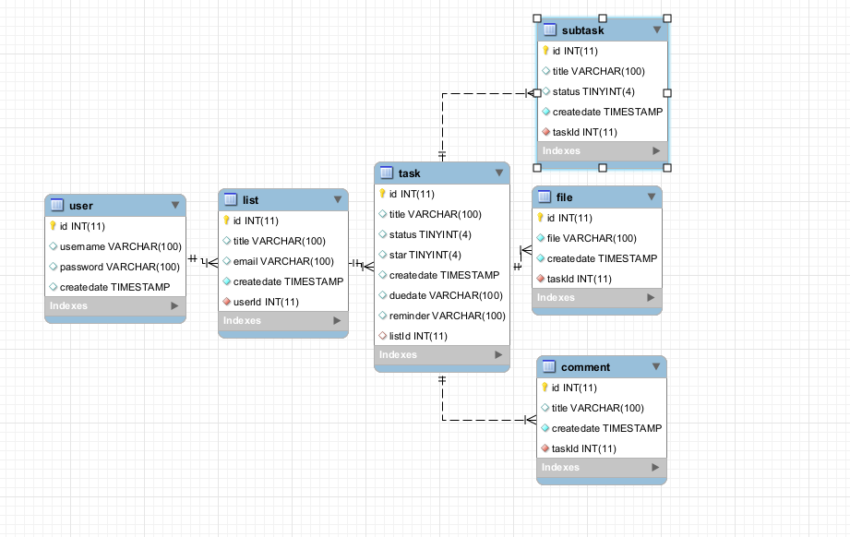

***Hình 2.4.1 -*** Sơ đồ lớp phân tích thiết kế hệ thống

* **Đặc tả Class Diagram**
  + Hệ thống trang web sẽ đi theo luồng từ trên đỉnh là user ( phía người dùng ) và thao tác các tác vụ sẽ liên kết với nhau một cách chặt chẽ
  + Luồng chạy của hệ thống sẽ bắt đàu từ việc tạo tài khoản trong bảng **USER**, khi tạo mới từ bảng LIST sẽ có thuộc tính ràng buộc là khóa ngoại với bảng USER đã tạo ra, vì thế nên bắt buộc phải tham chiếu với khóa chính mới có thể tạo ra một bản ghi mới trong LIST. Tương tự với bảng con của bảng LIST là TASK, bản ghi trong bản TASK sẽ có nhiệm vụ làm rõ hơn những gì cần thể hiện của LIST. Bảng SUBTASK,FILE,COMMENT cũng là bảng có ràng buộc khóa ngoại với bảng TASK, sẽ giúp đặc tả chi tiết những gì cần thực hiện ở trong bảng TASK
  + **Bảng** **User :** Bảng User sẽ là lớp cha của tất cả các lớp con phụ thuộc vào khóa chính của nó. Nếu như xóa bất kỳ một bản ghi nào trong bảng user cũng đồng thời dữ liệu về những bảng con cũng sẽ mất theo, chứa tất cả thông tin tài khoản của khách hàng.
  + **Bảng List (quan hệ 1-n với bảng User):** khi muốn có thể thêm mới bản ghi vào bảng list, sẽ phải tham chiếu tới ràng buộc khóa ngoại với bảng cha của nó là bảng USER, tạo ra các đề mục.
  + **Bảng Task ( quan hệ n-n với bảng List) :** bảng Task cũng sẽ phụ thuộc vào ràng buộc khóa ngoại của nó khi tham chiếu với bảng List để có thể thao tác, tạo ra các tác vụ từ những đề mục đã tạo
  + **Bảng Subtask,File,Comment (Quan hệ n-n với bảng Task) :** cả 3 bảng đều chung 1 ràng buộc khóa ngoại với bảng Task để có thể thao tác., tạo ra những thao tác phụ trong các tác vụ.

***2.5. Sơ đồ Use case***

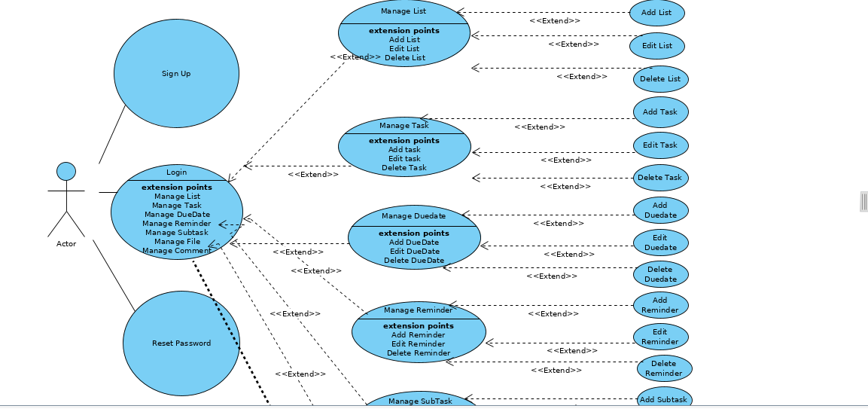***Hình 2.5.1 : Sơ đồ USE CASE( hình 1)***

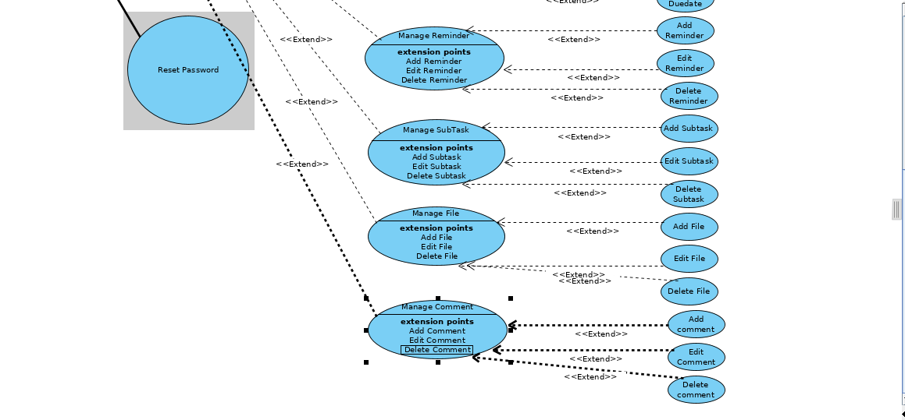

**Hình 2.5.2 : Sơ đồ USE CASE (hình 2)**

**2.6. Kịch Bản**

|  |  |
| --- | --- |
| 1.Tên use case  2.Actor  3.Tiền điều kiện  4.Hậu điều kiện  5.Các bước thực hiện: | Login  Người dùng  Đăng ký tài khoản cá nhân  Có tài khoản đã đăng ký  1. Nhập username và password vào ô đăng nhập  2. Ấn nút Login để đăng nhập vào tài khoản cá nhân |
| 1.Tên use case  2.Actor  3.Tiền điều kiện  4.Hậu điều kiện  5.Các bước thực hiện: | Sign Up  Người dùng  Đăng ký tài khoản  1. Nhập Username vào ô đăng nhập  2. Nhập đúng password và xác nhận password chính xác  3. Ấn nút Sign-Up để đăg ký tài khoản |
| 1.Tên use case  2.Actor  3.Tiền điều kiện  4.Hậu điều kiện  5.Các bước thực hiện: | Reset Password  Người dùng  đã có tài khoản đăng ký từ trước  có Email để xác nhận  1. Nhập Email xác nhận  2. Vào Email lấy 6 chữ số và điền vào ô nhập  3. Khi đã xác nhận chính xác chuyển tới trang Cập nhật tài khoản  4. Nhập username, password, re-password vào ô nhập  5. Ấn nút Change Password. |
| 1.Tên use case  2.Actor  3.Tiền điều kiện  4.Hậu điều kiện  5.Các bước thực hiện: | Manage List  Người dùng  Có tài khoản đã đăng ký  Đăng nhập vào tài khoản cá nhân  1. Quản lý các list với các thao tác Thêm, Sửa , Xóa |
| 1.Tên use case  2.Actor  3.Tiền điều kiện  4.Hậu điều kiện  5.Các bước thực hiện: | Add List  Người Dùng  Có tài khoản  Đăng nhập  1. Ấn vào “ Create list” để hiện layout thêm list  2. Nhập vào ô thêm tên list  3. Ấn “Save” |
| 1.Tên use case  2.Actor  3.Tiền điều kiện  4.Hậu điều kiện  5.Các bước thực hiện: | Edit List  Ngừoi dùng  Có danh sách list đã tạo  1. Click đúp chuột vào list cần sửa  2. Hiện ra layout để sửa list  3. Nhập vào ô để sửa tên list  4. Ấn “Save” |
| 1.Tên use case  2.Actor  3.Tiền điều kiện  4.Hậu điều kiện  5.Các bước thực hiện: | Delete List  Ngừoi dùng  Có danh sách list đã tạo  1. Click chuột phải để hiện ra cột tùy chọn  2. Ấn “Delete List” |
| 1.Tên use case  2.Actor  3.Tiền điều kiện  4.Hậu điều kiện  5.Các bước thực hiện: | Add Task  Ngừoi dùng  Đã có danh sách List đã tạo  1. Ấn vào list cần Thêm task  2. Nhập tên Task vào ô nhập “Add to do...” |
| 1.Tên use case  2.Actor  3.Tiền điều kiện  4.Hậu điều kiện  5.Các bước thực hiện: | Edit Task  Ngừoi dùng  Đã có danh sách Task đã tạo  1. Ấn chuột trái vào Task cần sửa  2. Thông tin Task sẽ hiện ra ở cột bên phải  3. Click vào tên task trong ô nhập trên cùng bên phải  4. Nhập tên task mới và Enter |
| 1.Tên use case  2.Actor  3.Tiền điều kiện  4.Hậu điều kiện  5.Các bước thực hiện: | Add Subtask  Ngừoi dùng  Đã có danh sách Task đã tạo  1. Ấn chuột trái vào Task cần sửa  2. Thông tin task sẽ hiện ra ở cột bên phải  3. Ở mục “Add subtask” nhập tên subtask  4. ấn Enter |

**(Trên đầy là chỉ là một phần kịch bản UC, các UC còn lại có thao tác tương tự hoặc gần giống)**

**2.7 Thiết kế cơ sở dữ liệu**

**2.7.1 Danh sách các bảng**

Bảng 2.7 - Danh sách các bảng cơ sở dữ liệu

| **STT** | **Tên thực thể** | **Mô tả** |
| --- | --- | --- |
| 1 | User | Lưu thông tin danh sách các các user |
| 2 | List | Lưu thông tin danh sách các list |
| 3 | Task | Lưu thông tin danh sách các Task |
| 4 | Subtask | Lưu thông tin danh sách các Subtask |
| 5 | File | Lưu thông tin danh sách các File |
| 6 | comment | Lưu thông tin danh sách các comment |

**2.7.2 Bảng User**

Bảng 2.8 - Bảng User

| **STT** | **Tên thực thể** | **Kiểu dữ liệu** | **Ràng buộc** | **Mô tả** |
| --- | --- | --- | --- | --- |
| 1 | Id | Int (11) | Khóa chính | Khóa chính của bảng |
| 2 | username | Varchar(100) |  | Tên đăng nhập |
| 3 | password | Varchar(100) |  | Mật khẩu đăng nhập |
| 4 | Createdate | timestamp |  | Ngày tạo tài khoản |

**2.7.3 Bảng List**

Bảng 2.9 - Bảng List

| **STT** | **Tên thực thể** | **Kiểu dữ liệu** | **Ràng buộc** | **Mô tả** |
| --- | --- | --- | --- | --- |
| 1 | Id | Int(11) | Khóa chính | Khóa chính của bảng |
| 2 | Title | Varchar(100) |  | Tiêu đề của list |
| 3 | Createdate | timestamp |  | Ngày tạo list |
| 4 | userId | Int(11) | Khóa ngoại | Khóa ngoại của bảng User |

**2.7.4 Bảng Task**

Bảng 2.10 - Bảng Task

| **STT** | **Tên thực thể** | **Kiểu dữ liệu** | **Ràng buộc** | **Mô tả** |
| --- | --- | --- | --- | --- |
| 1 | Id | Int(11) | Khóa chính | Khóa chính của bảng |
| 2 | Title | Varchar(100) |  | Tiêu đề của Task |
| 3 | Status | TinyInt(4) |  | Trạng thái của Task( hoàn thành hay chưa) |
| 4 | Star | TinyInt(4) |  | Trạng thái đánh dấu quan trọng (có hoặc không) |
| 5 | Createdate | Timestamp |  | Ngày tạo Task |
| 6 | Duedate | Varchar(50) |  | Ngày hẹn lịch |
| 7 | Reminder | Varchar(50) |  | Giờ hẹn lịch |
| 8 | listId | Int(11) | Khóa ngoại | Khóa ngoại của bảng list |

**2.7.5 Bảng Subtask**

Bảng 2.11 - Bảng Subtask

| **STT** | **Tên thực thể** | **Kiểu dữ liệu** | **Ràng buộc** | **Mô tả** |
| --- | --- | --- | --- | --- |
| 1 | Id | Int (11) | Khóa chính | Khóa chính của bảng |
| 2 | Title | Varchar(100) |  | Tiêu đề của subtask |
| 3 | status | TinyInt(4) |  | Trạng thái của subtask |
| 4 | createdate | Timestamp |  | Ngày tạo subtask |
| 5 | taskId | Int(11) | Khóa ngoại | Khóa ngoại của bảng task |

**2.7.6 Bảng File**

Bảng 2.12 - Bảng File

| **STT** | **Tên thực thể** | **Kiểu dữ liệu** | **Ràng buộc** | **Mô tả** |
| --- | --- | --- | --- | --- |
| 1 | Id | Int(11) | Khóa chính | Khóa chính của bảng |
| 2 | File | Varchar(100) |  | Địa chỉ của file |
| 3 | createdate | timestamp |  | Ngày tạo file |
| 4 | taskId | Int(11) | Khóa Ngoại | Khóa ngoại của bảng Task |

**2.7.7 Bảng Comment**

Bảng 2.13 - Bảng Comment

| **STT** | **Tên thực thể** | **Kiểu dữ liệu** | **Ràng buộc** | **Mô tả** |
| --- | --- | --- | --- | --- |
| 1 | Id | Int(11) | Khóa chính | Khóa chính của bảng |
| 2 | title | Varchar(100) |  | Địa chỉ của file |
| 3 | createdate | timestamp |  | Ngày tạo file |
| 4 | taskId | Int(11) | Khóa Ngoại | Khóa ngoại của bảng Task |

**CHƯƠNG 3: THIẾT KẾ VÀ XÂY DỰNG WEBSITE**

## 3.1 Triển Khai

* Lớp Giao diện :

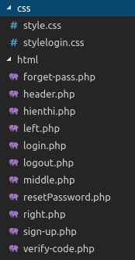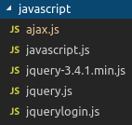

* 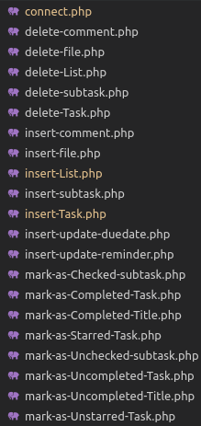Lớp Tiến trình :

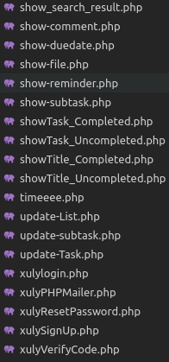

## 

## 3.2 Giao diện hiển thị

**3.2.1 Giao diện đăng nhập**

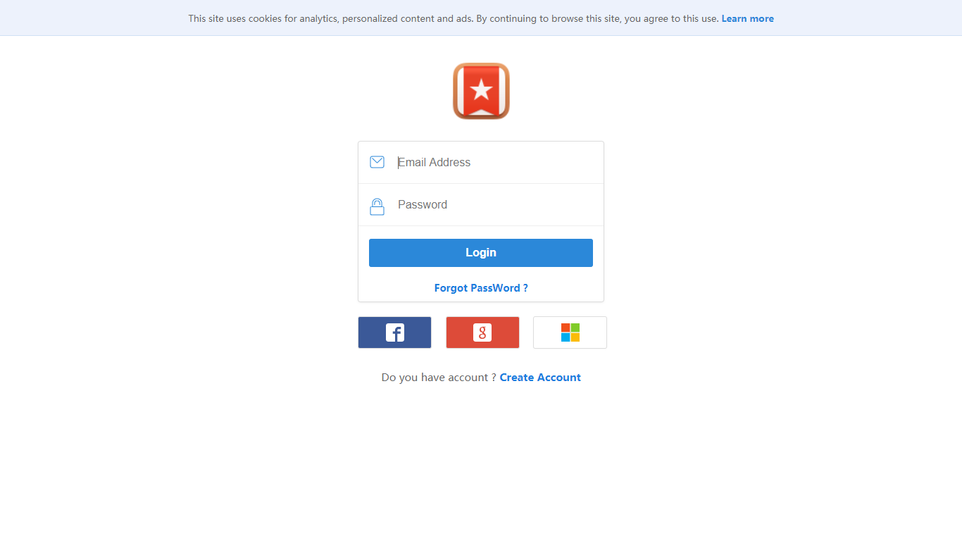

***Hình 3.1 - Giao diện Đăng nhập***

## 3.2.2 Giao diện Đăng ký

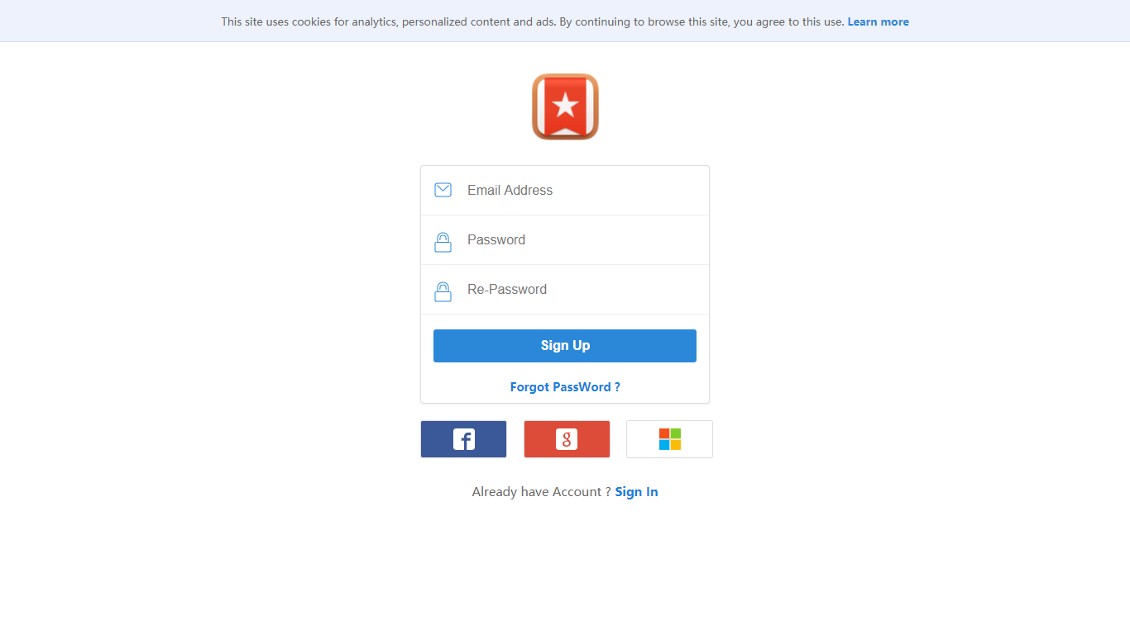

***Hình 3.2 - Giao diện đăng ký***

**3.2.3 Giao diện Trang chủ**

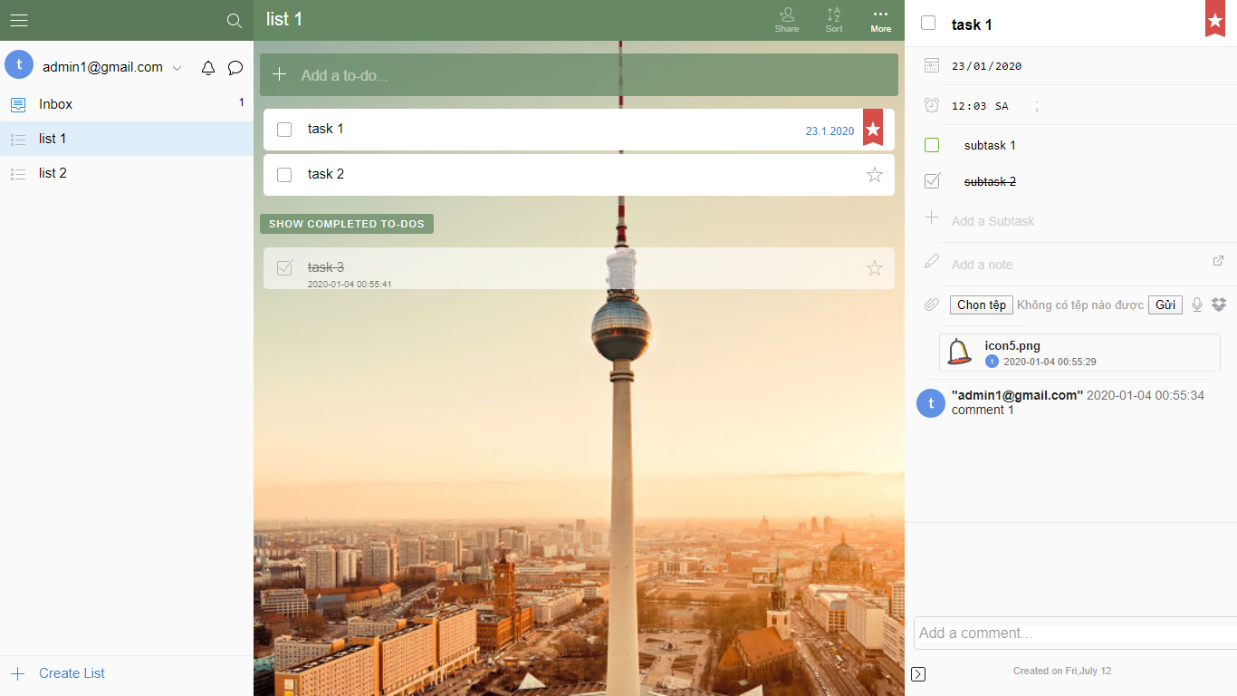

***Hình 3.3 - Giao diện trang chủ***

**3.2.4 Giao diện tạo mới list**

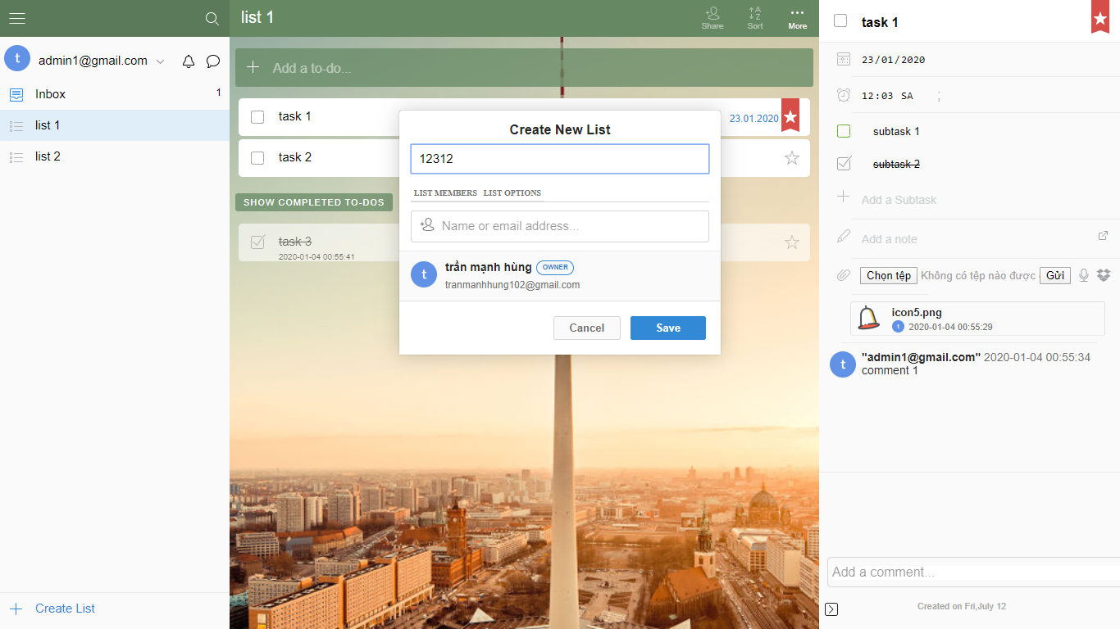

***Hình 3.5 - Giao diện tạo mới list***

**3.2.5 Giao diện xóa list**

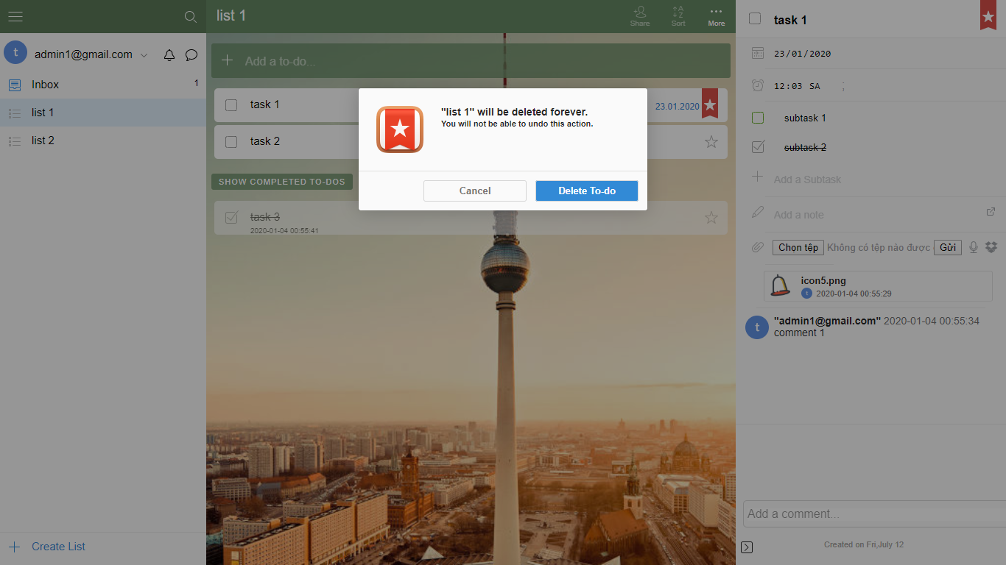

***Hình 3.6 - Giao diện xóa list***

**3.2.7 Giao diện Thông báo tới lịch hẹn**

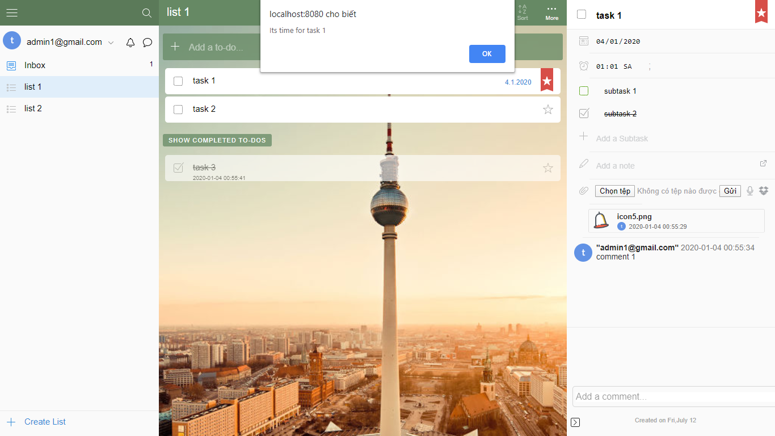

***Hình 3.6 - Giao diện thông báo lịch hẹn***

(Những hình trên chỉ là đại diện cơ bản cho 1 phần tác vụ của trang web)

# KẾT LUẬN

**Kết quả đạt được của đề tài**

Sau một thời gian tập trung triển khai đề tài, em đã hoàn thành được ***Xây dựng website xây dựng ứng dụng to-do-list***  với diện đẹp, các thao tác sử dụng dễ dàng, thân thiện với người dùng.

Sau khi hoàn thành xong được được Website em có thêm những kỹ năng nền tảng để xây dựng được một website bằng ngôn ngữ PHP và MySQL, áp dụng các kiến thức HTML, CSS và Javascript đã học vào việc phát triển ứng dụng web. Bên cạnh đó, em cũng được mở rộng thêm các kiến thức chuyên ngành mới nhờ việc tìm hiểu một số kiến thức lập trình để áp dụng vào việc phát triển ứng dụng này. Nhờ vậy, kỹ năng tự học và vận dụng các kỹ năng mới của em được nâng cao hơn.

Khi thực hiện và hoàn thành dự án, em cũng đã biết thêm được nhiều kinh nghiệm quý giá khi xây dựng website nói riêng và phát triển phần mềm. Những kỹ năng này sẽ nền tảng để giúp em nâng cao trình độ bản thân, kinh nghiệm trong thực tế để có thể làm việc ngoài các doanh nghiệp sau này.

**Hạn chế của đề tài**

Bên cạnh những kết quả khả quan đã đạt được, em nhận thấy còn tồn tại một số hạn chế:

Tốc độ xử lý chưa cao , vẫn còn một số lỗi phát sinh khi vận hành hệ thống.

**Hướng phát triển của đề tài**

Sau khi hoàn thành đề tài xây dựng được ***Xây dựng website ứng dụng to-do-list.*** em sẽ tiếp tục nghiên cứu và phát triển website này nhằm tăng các tính năng và tối ưu hóa tốc độ xử lý để đem lại hiệu quả cao hơn, phát triển để đưa website vào ứng dụng thực tế.

# TÀI LIỆU THAM KHẢO

**Các tài liệu tiếng việt**

[1]. Freetuts.net

[2]. Viblo.asia

**Tài liệu tiếng anh**

[3]. <https://www.w3schools.com/>

[4]. <https://stackoverflow.com/>

Và còn nhiều tài liệu liên quan khác em xin phép không liệt kê ở đây.